Посещая регулярно занятия логопеда, звукопроизношение дошкольника может приобрести характер «кабинетной речи», когда в кабинете логопеда (или при просьбе повторить правильно) звуки получаются чёткими, а в произвольной речи эти же звуки ребёнок произносит искажённо.
Это свидетельствует о том, что процесс коррекции звукопроизношения находится
на этапе «автоматизации».
Скорость прохождения этого этапа зависит от частоты выполнения домашних заданий, направленных на автоматизацию поставленных звуков.
В идеале необходимы ежедневные занятия по автоматизации хотя бы по 5-15 минут в день.
Автоматизировать звук – ввести его в слоги, слова, предложения, связную речь. С физиологической точки зрения этап автоматизации звука представляет собой закрепление условно-рефлекторных речедвигательных связей на различном речевом материале.
Поставленный звук еще очень хрупкий, условно-рефлекторная связь без подкрепления может быстро разрушиться.
К автоматизации поставленного звука можно переходить лишь тогда, когда ребенок произносит его изолированно совершенно правильно и четко при продолжительном или многократном повторении, то есть, когда учитель-логопед этот звук ребенку «поставил». Ни в коем случае не следует вводить в слоги и слова звук, который произносится еще недостаточно отчетливо, так как это приведет лишь к закреплению неправильных навыков и не даст улучшения
в произношении.
Автоматизация звука осуществляется по принципу от легкого к трудному, от простого к сложному и проводится в строгой последовательности:
- автоматизация звука в слогах Например, при автоматизации звука [С] в слогах мы соединяем закрепляемый согласный с гласными [а], [ы], [о], [у] сначала в прямых слогах: са, сы, со, су, затем в обратные: ас, ыс, ос, ус, далее в слоги, где звук находится между гласными: аса, асы, асо, асу, ыса, и, наконец, в слоги со стечением согласных (берутся те согласные звуки, которые не нарушены у ребенка): сто, ста, спа, сма, сны, ско;
- автоматизация звука в словах. Требуются длительные систематические тренировки. Поэтому на каждое положение звука в слове – в начале, середине, конце – подберите по 20–30 картинок. За одно занятие дается 10–16 слов, при этом каждое проговаривается 4–5 раз с выделением автоматизируемого звука (он произносится более длительно и утрированно). На этом этапе проводится работа и над сложными формами звукового анализа и синтеза, по формированию умения выделять звук в слове, определять его место по отношению к другим звукам (после какого звука, перед каким звуком. (в начале слова, середине, конце)
- Автоматизация звука в предложениях проводится на базе отработанных слов, в той же последовательности. Вначале предлагаются предложения с умеренным включением звука, в дальнейшем автоматизация проводится на речевом материале, насыщенном данным звуком (в каждом слове предложения есть автоматизируемый звук).
- автоматизация звука в чистоговорках, скороговорках и стихах. Детям предлагают повторить или заучить чистоговорки, скороговорки и стихи.
- автоматизация звука в коротких, а затем длинных рассказах;
- автоматизация звука в разговорной речи.
К новому материалу можно переходить только в том случае, если усвоен
предыдущий.

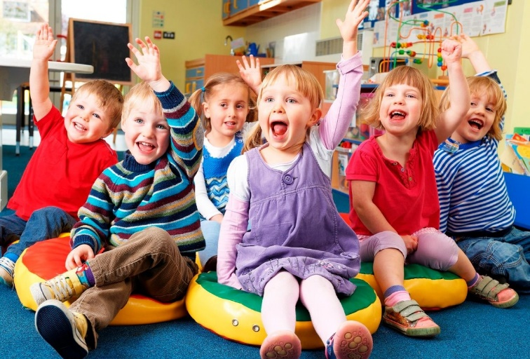

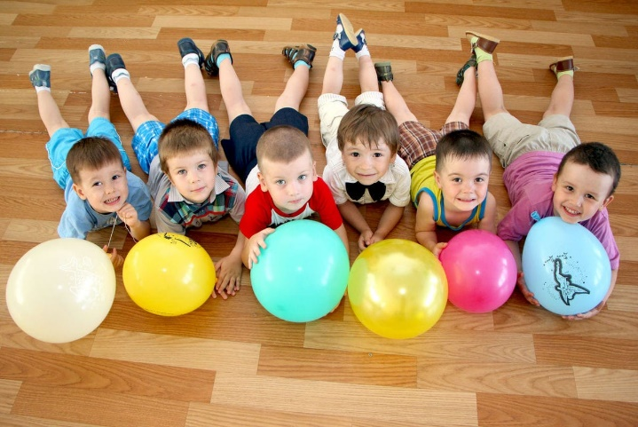

Литература:
- Акименко В.М. Исправление звукопроизношения у дошкольников: практическое пособие. – Ростов н/Д: Феникс, 2015 – 141 с.
- Вакуленко Л.С. Воспитание правильного звукопроизношения у детей: Учебно-методическое пособие. – Мурманск: МГПУ, 2008 – 116 с.
- Коноваленко В.В. Индивидуально-подгрупповая работа по коррекции звукопроизношения. – М.: Издательство ГНОМ, 2016 – 216 с.
- Полякова М.А. Самоучитель по логопедии. Универсальное руководство. – М.: Т. Дмитриевна, 2015 – 160 с.
- Ханьшева Г.В. Логопед спешит на помощь: практикум по логопедии. -Ростов н/Д: Феникс, 2013 – 109 с.

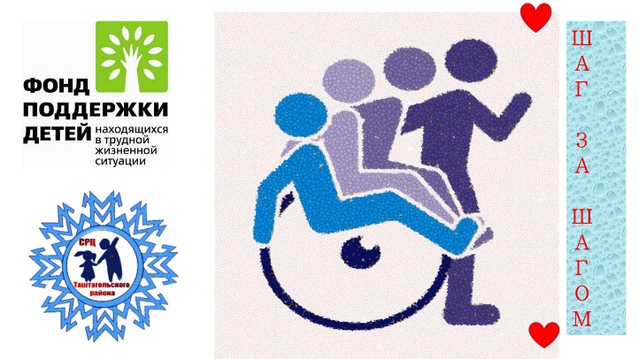

СРЦ Таштагольского района
Ул. Ленина 50

Муниципальное казенное учреждение «Социально-реабилитационный центр
для несовершеннолетних»
Таштагольского района

Консультация
для родителей
на тему:
«Автоматизация звуков в домашних условиях»

Логопед
Кусургашева Наталья Геннадьевна

Г. Таштагол 2021г.

